Будем добры и последовательны

и у нас всё получится

**Контакты**

**Дни консультаций**

**педагога-психолога ДОУ:**

Понедельник с 15.00 до 18.00

Пятница с 15.00 до 18.00

**Адрес электронной почты:**

mbdou13@mail.ru

**Телефон для связи:**

8-912-285-17-58

Составитель: педагог-психолог

Юлия Наумовна Вольфсон

**МБДОУ-детский сад**

**комбинированного вида №13**

**№ 13 № 12 № 13**

**Адаптация**

**к детскому саду**

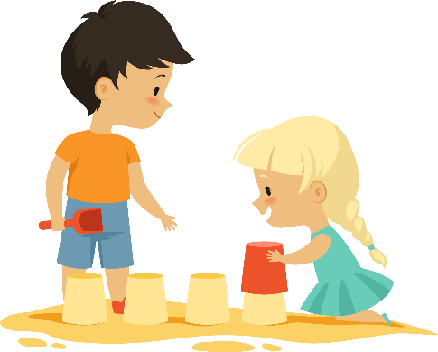

**памятка для родителей**

**г. Екатеринбург**

Ваш малыш пошёл в детский сад, и вы переживаете как он привыкнет к детскому саду? Как ему помочь адаптироваться максимально легко? На все эти вопросы вы сможете найти ответы в этой памятке.

**С чего начинается адаптация?**

* С принятия вами твёрдого решения о намерении посещать детский сад вашим ребёнком. Пока вы сомневаетесь в этом, ребёнок будет это чувствовать и тоже сомневаться.
* С необходимости разобраться со своими эмоциями. Если у вас слишком много тревоги, волнения, вины, страха - то обратитесь за помощью. Ваш малыш нуждается в Вас и Вашей поддержке.

**Условия успешной адаптации**

* Готовьте ребёнка к детскому саду заранее (режим, питание, первые навыки самообслуживания - как в детском саду).
* Знакомьтесь с садом постепенно, не оставляйте сразу на весь день, не начинайте посещение с принятия пищи в ДОУ (завтрака), первый раз лучше привести ребенка сытым, с собой можно дать любимую игрушку (моющуюся).
* Обязательно установите контакт с воспитателем.
* Всегда прощайтесь перед тем, как уйти.
* Создайте дома максимально спокойную обстановку.
* Будьте последовательны и мягко настойчивы.
* Вместе с ребенком придумайте интересное занятие или покупку, - то, что его будет ждать после садика.
* Рекомендуется на первое время отложить посещение дополнительных занятий, секций. Дайте ребенку время справиться с процессом адаптации без дополнительной нагрузки.

**Как определить, что ребёнок действительно адаптировался к детскому саду?**

* Малыш установил контакт с воспитателем и может утешиться у него на руках, когда вы уходите.
* Характер взаимодействия с другими детьми носит спокойный характер (ребенок двух-трех лет играет в основном рядом с другими, играющими также сами, детьми).
* У малыша не появились невротические привычки (сосать палец, грызть ногти, выдергивать волосы) или проблемы с туалетом (стал писаться ночами, появился запор), нет других настораживающих поведенческих проявлений (истерики вплоть до рвоты, ночные страхи, агрессивное поведение); не обостряются хронические заболевания (если таковые имеются).

Если вы заметите что-то из вышеперечисленного, для вас это должно стать сигналом того, что малыш и его психика не справляются, а значит ему необходима помощь. За помощью вы можете обратиться к педагогу-психологу детского сада и также желательно проконсультироваться у детского невролога.

